Зачем вам проходить электронную регистрацию.
- Вы можете в любой момент получить свои дипломы. Вы можете предварительно исправить не верные данные, а потом снова получить уже исправленную версию.
- Вы можете один раз зарегистрироваться (а не 3 раза в год с 4 по 7 класс), и больше не вводить свои данные, а просто присоединяться к своей команде;

Процедура регистрации участника турнира.
- Зайдите на сайт games-math.ru
- Если у вас нет аккаунта, то нажмите «регистрация» (не забудьте выбрать «участник турнира» при регистрации). Если есть аккаунт, то нажмите «авторизация» и следуйте дальнейшим инструкциям.
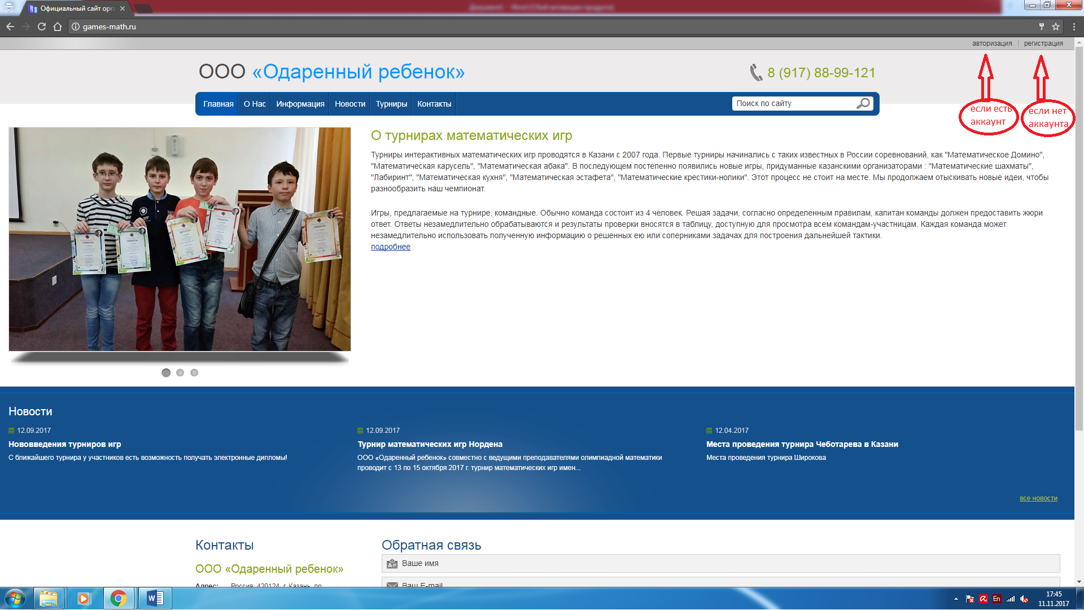
- Выполнить вход в аккаунт.
- Перейти в раздел «Турниры» и выбрать турнир и лигу.
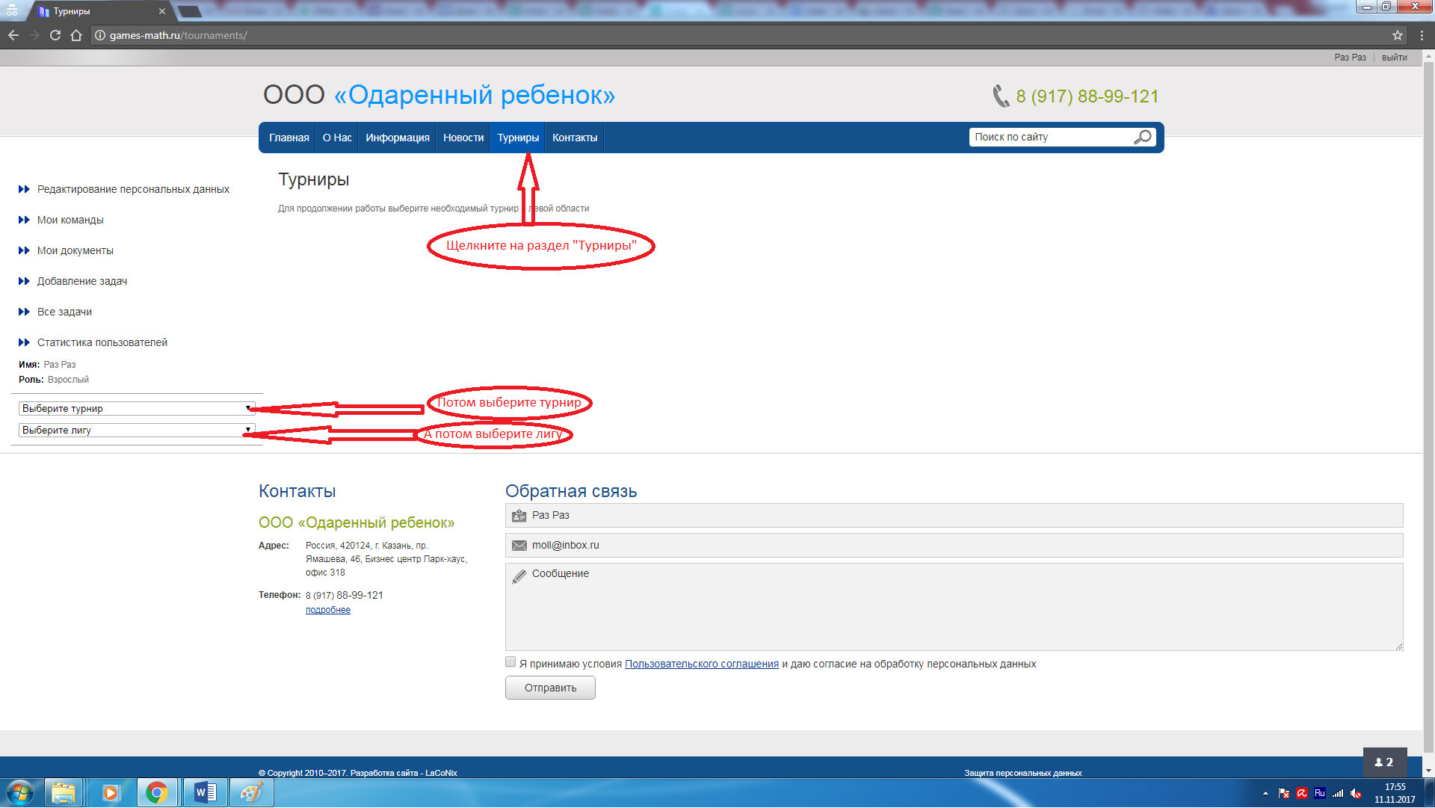
- Нажмите на «Команды и регистрация».
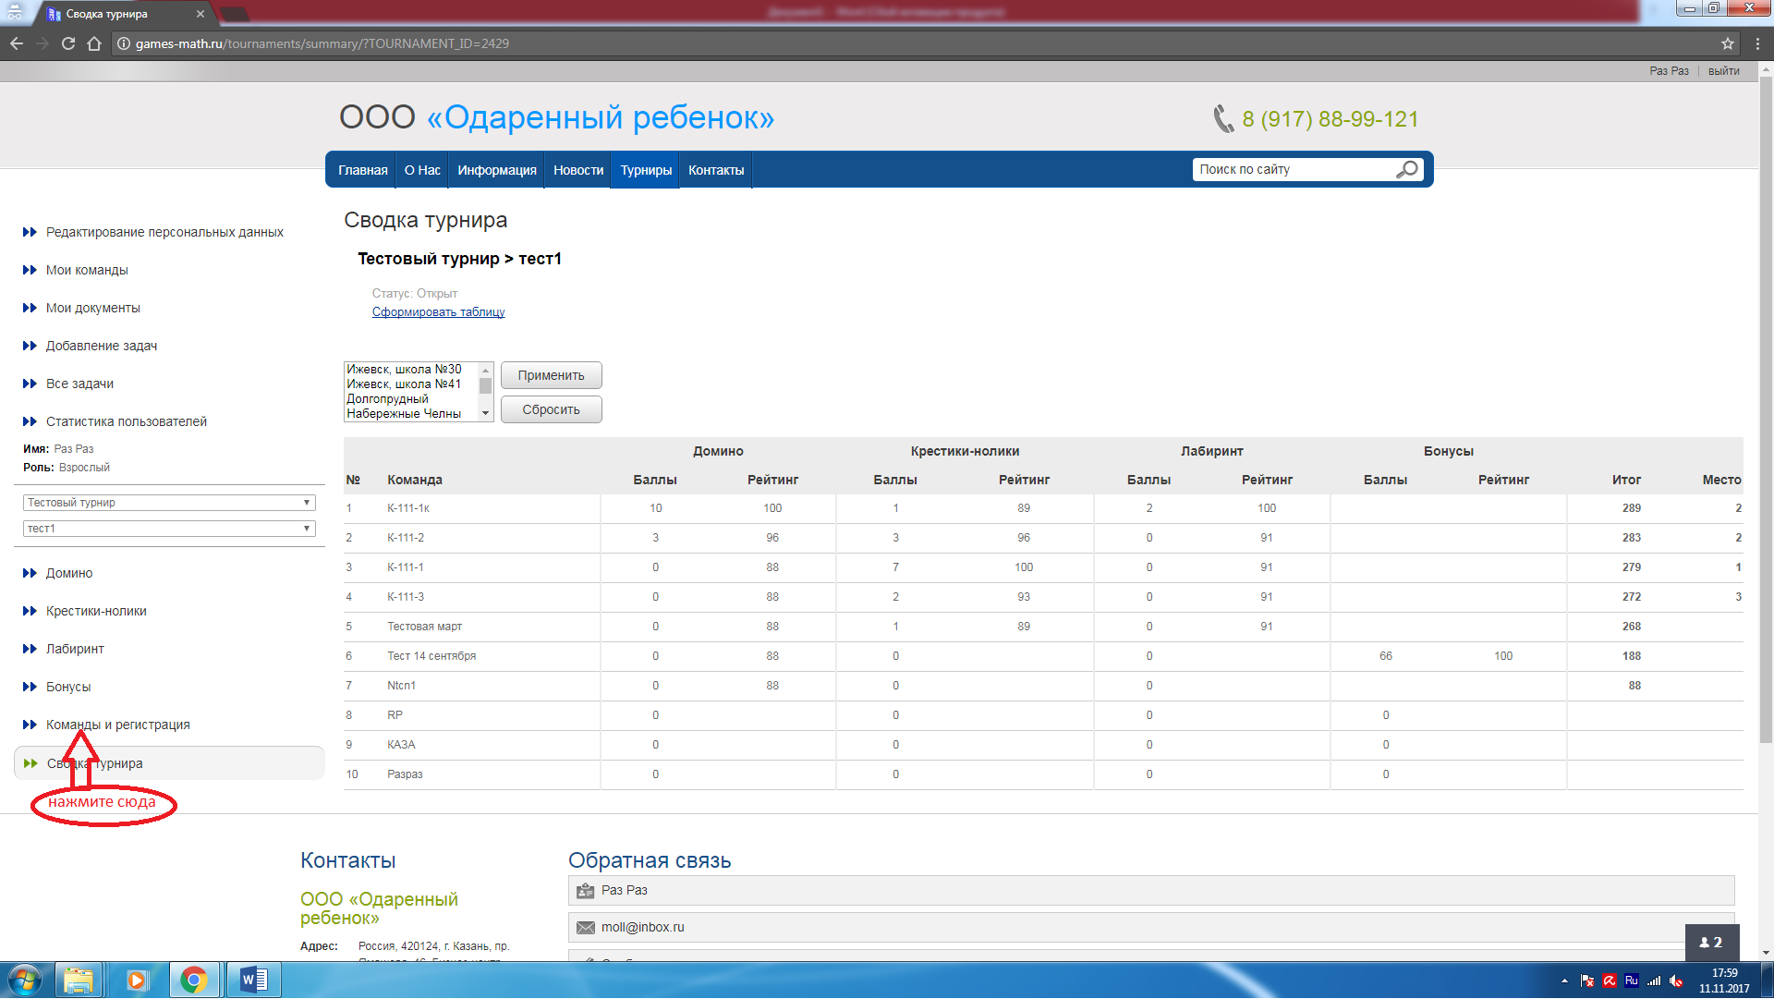
- Выберите вкладку «Все команды».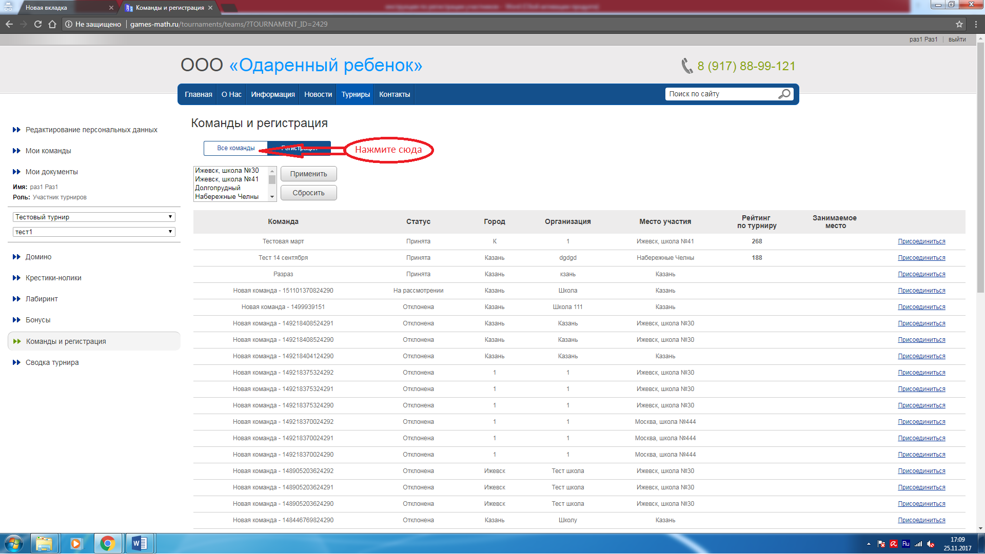
- Найдите в списке команд название своей команды (его вам должен сообщить руководитель команды) и нажмите «присоединиться»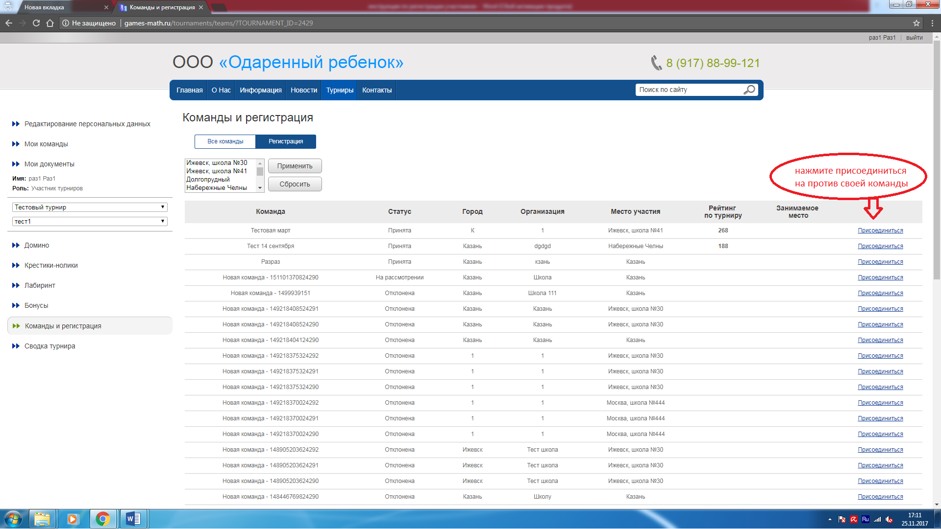
- После этого сообщите руководителю своей команды, что вы подали заявку на участие. Он должен ее одобрить. Только после одобрения вашего участия можно будет получить свои дипломы.

